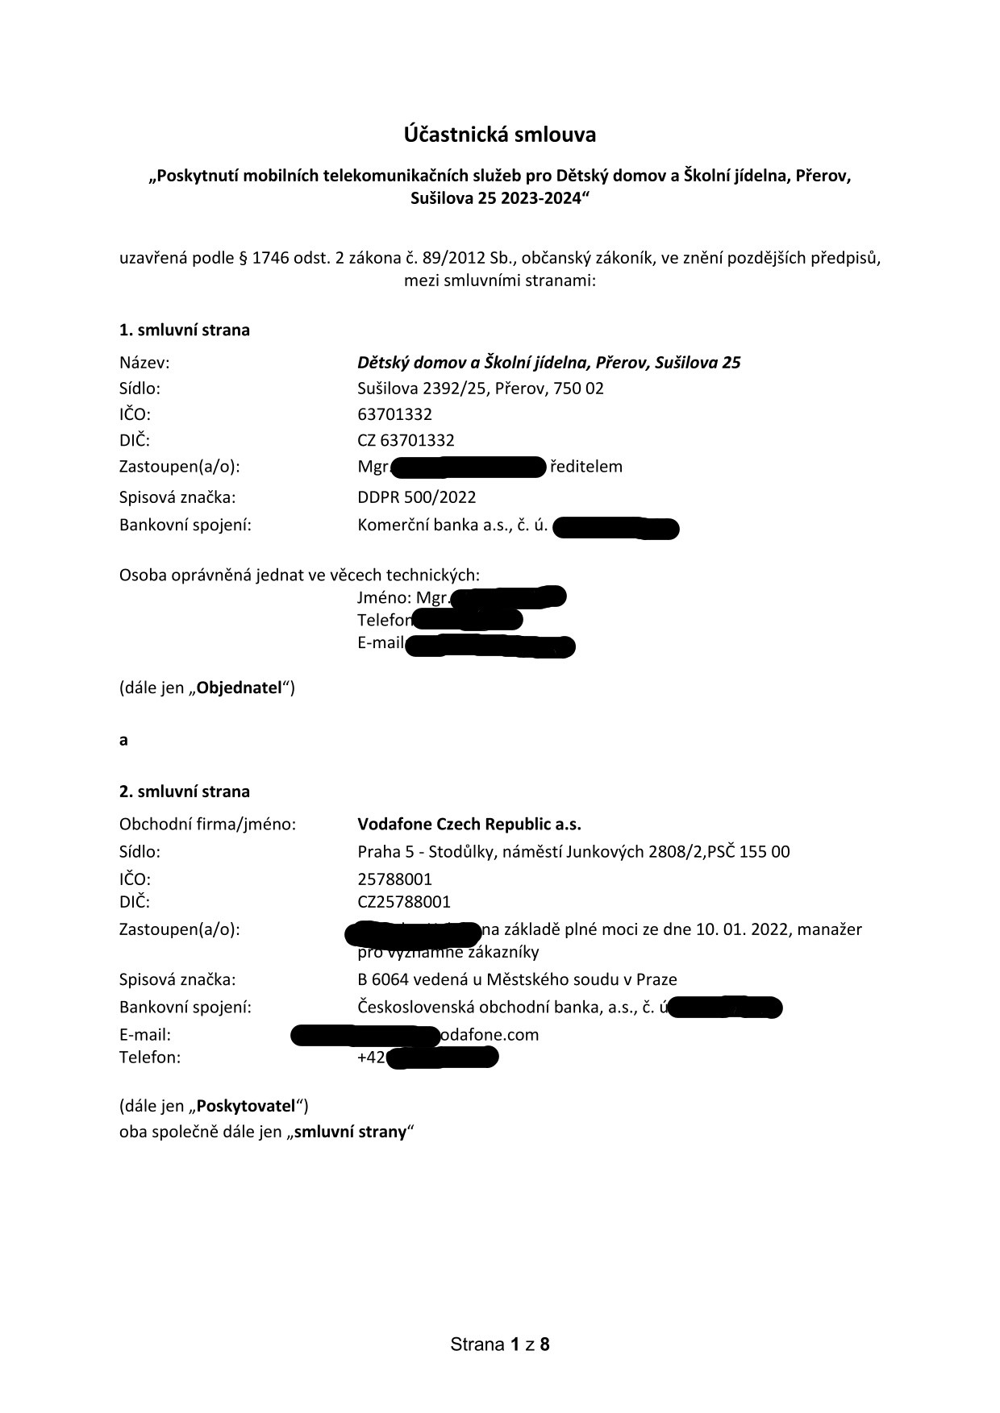

PREAMBULE
Tato účastnická smlouva (dále též jen „smlouva“) je mezi smluvními stranami uzavírána na podkladě rámcové smlouvy „Poskytnutí mobilních telekomunikačních služeb pro Olomoucký kraj a jeho příspěvkové organizace 2023-2024“ uzavřené dne 29. 11. 2022 mezi Poskytovatelem, Centrálním zadavatelem a Objednateli (dále též jen „Rámcová smlouva“).

1. PŘEDMĚT SMLOUVY
1.1. Poskytovatel se touto smlouvou zavazuje poskytovat Objednateli mobilní telekomunikační služby (dále také „služba“) dle specifikace Rámcové smlouvy a Objednatel se zavazuje za řádně a včas poskytnuté služby zaplatit Poskytovateli sjednanou cenu.
1.2. Podrobná specifikace předmětu plnění je uvedena v Příloze č. 3 této smlouvy.

2. MÍSTO PLNĚNÍ
2.1. Plnění poskytované Poskytovatelem na základě této smlouvy, bude poskytováno v sídle a detašovaných pracovištích Objednatele (Příloha č. 1 této smlouvy).

3. PRÁVA A POVINNOSTI SMLUVNÍCH STRAN
3.1. Práva a povinnosti smluvních stran výslovně neuvedená touto smlouvou se řídí Rámcovou smlouvou a platným právním řádem České republiky, zejména pak příslušnými ustanoveními občanského zákoníku.
3.2. V případě rozporu mezi ustanoveními této smlouvy a Rámcové smlouvy mají přednost příslušná ustanovení Rámcové smlouvy.

4. UJEDNÁNÍ O CENĚ
4.1. Cena služeb je stanovena dle skutečně Poskytovatelem poskytnutých a Objednatelem čerpaných služeb na základě ceníku dle Přílohy č. 3 Rámcové smlouvy.
4.2. Cena sjednaná v čl. 4 odst. 4.1. této smlouvy je cenou konečnou a závaznou a Poskytovatel není oprávněn tuto částku překročit. Sjednaná cena služeb zahrnuje veškeré a konečné náklady spojené s plněním.
4.3. Splatnost ceny, způsob fakturace, náležitosti faktur a ostatní ustanovení týkající se ceny služeb a platebních podmínek jsou upraveny v čl. 6 Rámcové smlouvy.
- SANKCE
5.1. V případě porušení povinností stanovených touto smlouvou, právními předpisy nebo povinností stanovených Rámcovou smlouvou, které jsou přímo aplikovatelné na plnění dle této smlouvy, jsou smluvní strany povinny hradit sankce ve smyslu čl. 7 Rámcové smlouvy.

Strana 2 z 8

6. OSTATNÍ A ZÁVĚREČNÁ USTANOVENÍ
6.1. Tato smlouva vznikla dohodou smluvních stran o celém jejím obsahu.
6.2. Smluvní strany sjednávají pro všechny spory vzniklé ze smlouvy, k jejichž řešení mají pravomoc soudy, tak tyto spory budou rozhodovány soudy České republiky, jakožto soudy výlučně příslušnými.
6.3. Změnit nebo doplnit tuto smlouvu mohou smluvní strany pouze formou písemných dodatků, které budou vzestupně číslovány, výslovně prohlášeny za dodatek této smlouvy a podepsány oprávněnými zástupci smluvních stran.
6.4. V případě, že se některá z ujednání této smlouvy ukážou být neplatnými či neúčinnými, nemá tato skutečnost vliv na ostatní ujednání této smlouvy, která zůstávají nadále platná a účinná; současně se strany zavazují nahradit taková neplatná/neúčinná ujednání smlouvy ustanoveními platnými a účinnými, která svým významem budou obsahově blízká původním neplatným/neúčinným ujednáním. V případě rozporu mezi textem příloh a součástí smlouvy a vlastním textem smlouvy má přednost vlastní text smlouvy.
6.5. S ohledem na povinnost uveřejnění této smlouvy v registru smluv dle zákona č. 340/2015 Sb., o zvláštních podmínkách účinnosti některých smluv, uveřejňování těchto smluv a o registru smluv (zákon o registru smluv), ve znění pozdějších předpisů (dále jen zákon o registru smluv), se smluvní strany dohodly, že uveřejnění této smlouvy v registru smluv zajistí Objednatel.
6.6. Tato smlouva nabývá platnosti dnem jejího uzavření a účinnosti dnem jejího uveřejnění v registru smluv dle zákona o registru smluv. Dojde-li k uveřejnění této Smlouvy před 01. 01. 2023, nabývá smlouva účinnosti dne 01. 01. 2023. Smlouva se uzavírá na dobu neurčitou s výpovědní dobou 30 dnů. Tím není dotčeno oprávnění smluvních stran ukončit tuto smlouvu na základě příslušných ustanovení Rámcové smlouvy nebo právních předpisů.
6.7. Ukončením účinnosti Rámcové smlouvy nezaniká účinnost této smlouvy. Poskytovatel je za účelem zachování kontinuity funkčnosti služeb elektronických komunikací povinen poskytovat Objednateli nadále služby, neurčí-li Objednatel jinak. Objednatel a Poskytovatel jsou povinni dohodnout cenové podmínky služeb elektronických komunikací poskytovaných Poskytovatelem po skončení účinnosti Rámcové smlouvy. Nedohodnou-li Objednatel a Poskytovatel cenové podmínky služeb elektronických komunikací poskytovaných po skončení účinnosti Rámcové smlouvy nejpozději do 15 dnů ode dne zániku účinnosti Rámcové smlouvy, poskytuje Poskytovatel Objednatelům na jejich žádost služby elektronických komunikací od ukončení účinnosti Rámcové smlouvy za ceny jím určené, které však nesmí být vyšší než ceny uvedené v Rámcové smlouvě.
6.8. Tato smlouva je vyhotovena elektronicky, podepsaná za smluvní strany elektronickými podpisy v souladu s ust. § 5 a násl. zákona č. 297/2016 Sb., o službách vytvářejících důvěru pro elektronické transakce, ve znění pozdějších předpisů. Každá smluvní strana obdrží jedno vyhotovení smlouvy s platností originálu.
6.9. Smluvní strany prohlašují, že souhlasí s případným zveřejněním textu této smlouvy v souladu se zákonem č. 106/1999 Sb., o svobodném přístupu k informacím, ve znění pozdějších předpisů.
6.10. Tato smlouva byla uzavřena na základě Rámcové smlouvy č. 2022/04297/OKŘ/DSB, která byla schválena usnesením Rady Olomouckého kraje č. UR/65/39/2022 ze dne 24. 10. 2022.
6.5. Přílohy tvoří nedílnou součást smlouvy.
Příloha č. 1 smlouvy – Oprávnění zaměstnanci Objednatele
Příloha č. 2 smlouvy – Kontaktní osoby Poskytovatele
Příloha č. 3 smlouvy – Specifikace poskytovaných služeb
Strana 3 z 8

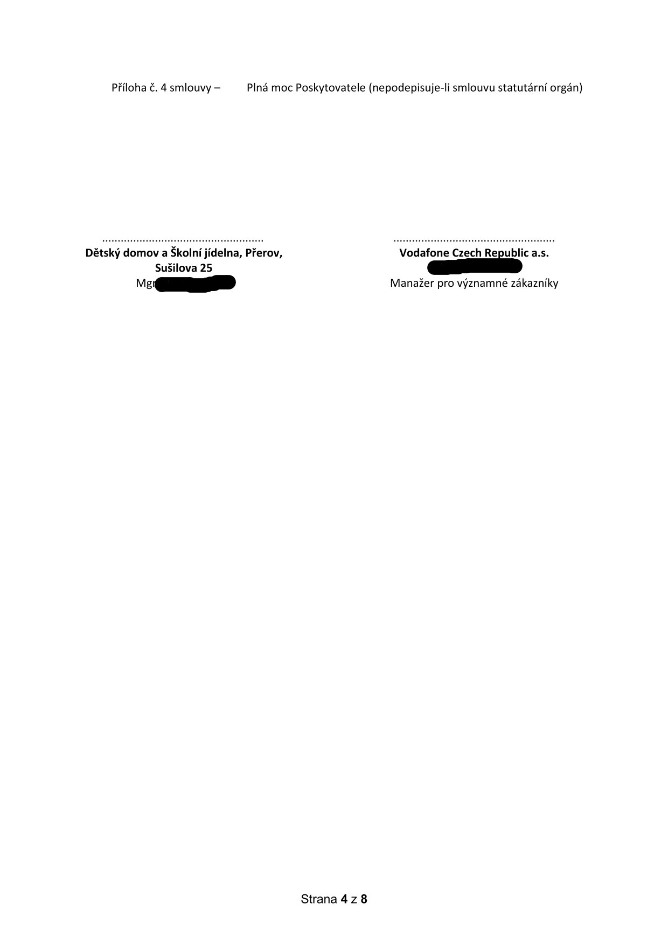
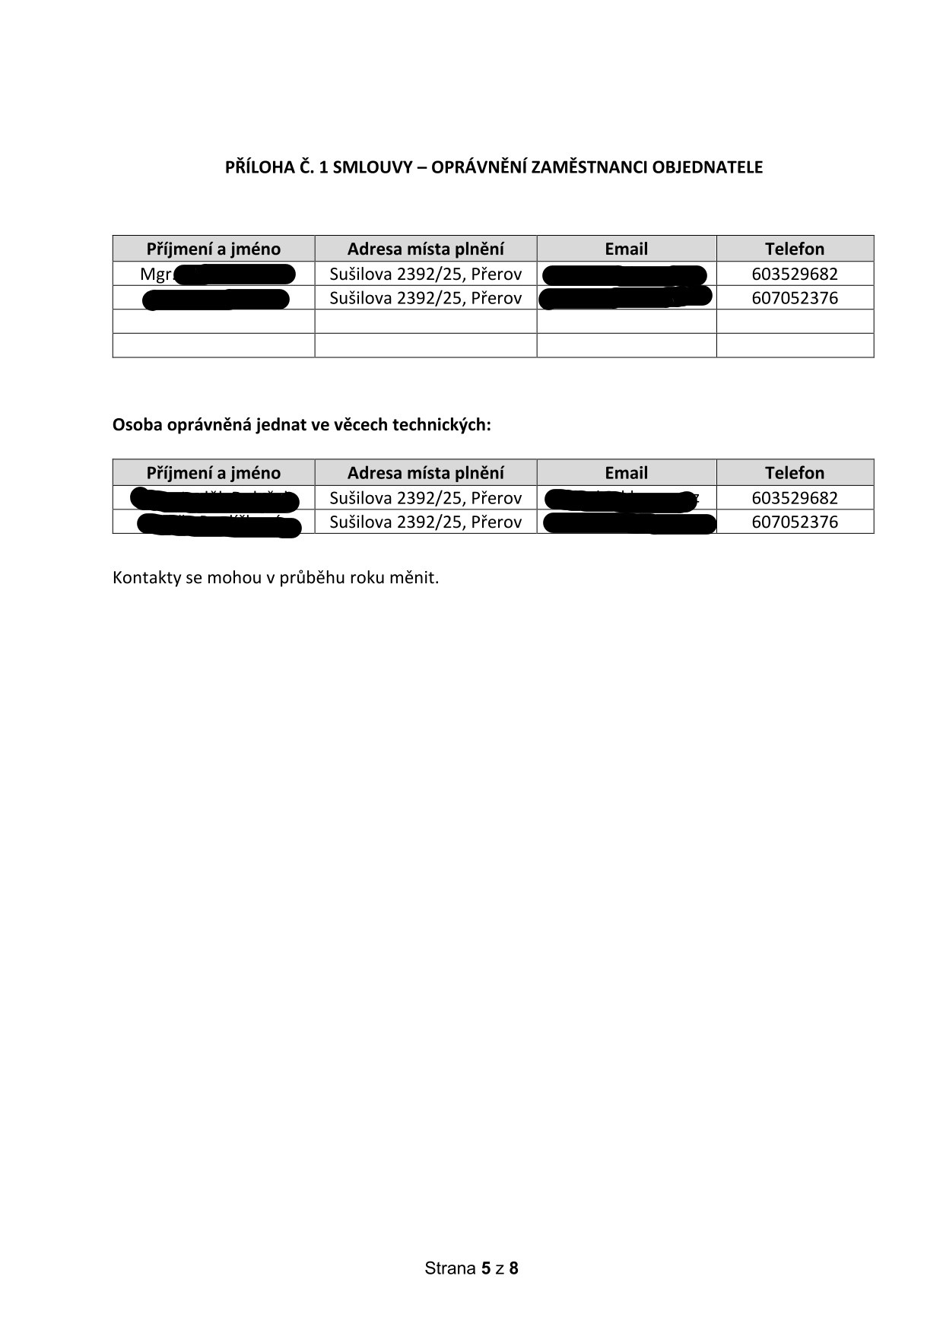
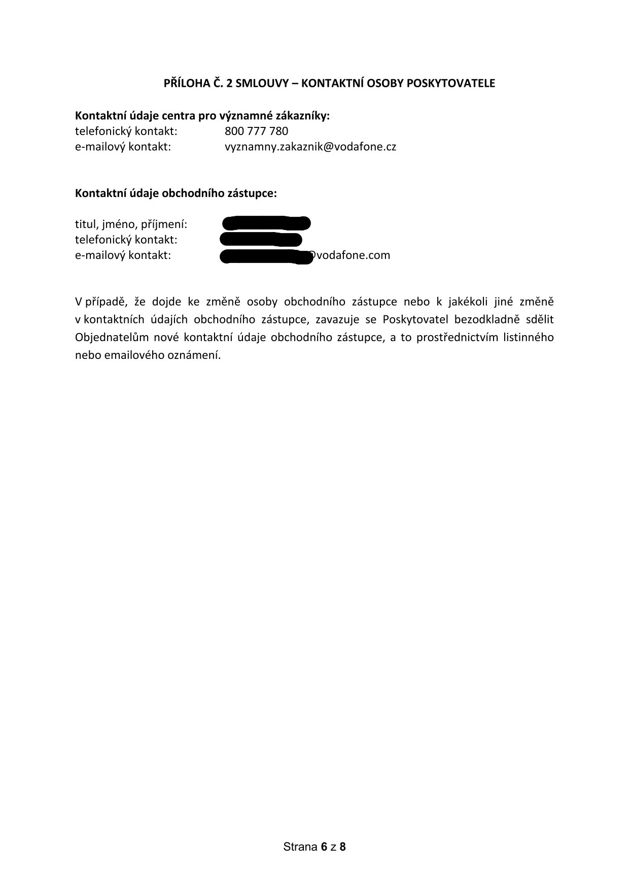

PŘÍLOHA Č. 3 SMLOUVY – SPECIFIKACE POSKYTOVANÝCH SLUŽEB

Poskytované služby dle této Přílohy budou poskytovány v souladu se specifikací Telekomunikačních služeb dle Přílohy č. 2 Rámcové smlouvy.

Telefonní číslo: | Požadovaná služba | Další upřesnění
603 529 682 | TARIF – NEOMEZENÝ 30 GB | Ředitel - mobil
607 052 377 | Tarif základní bez volných jednotek | Ředitel - kancelář
607 052 376 | TARIF - NEOMEZENÉ VOLÁNÍ A SMS | účetní
607 052 379 | TARIF - NEOMEZENÉ VOLÁNÍ A SMS | ved. vych.
607 052 378 | TARIF - NEOMEZENÉ VOLÁNÍ A SMS | vychovatelna
607 052 375 | TARIF - NEOMEZENÉ VOLÁNÍ A SMS | Internát
601 557 094 | TARIF - NEOMEZENÉ VOLÁNÍ A SMS | Školní jídelna

Strana 7 z 8

